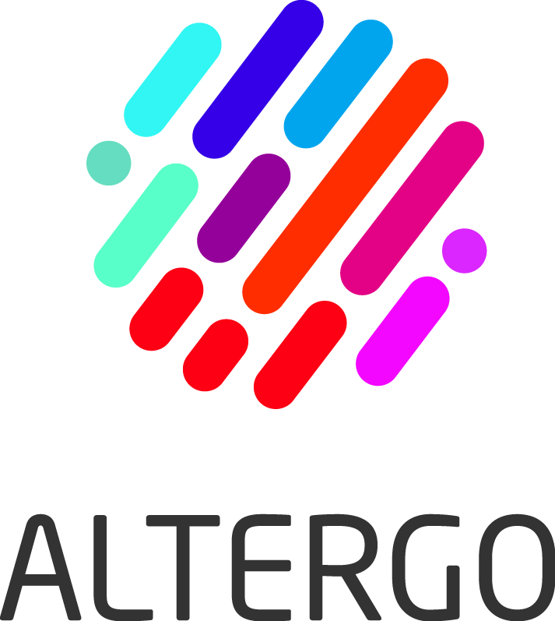

Récipiendaires du Prix Accessibilité universelle Monique Lefebvre

Année | Organisme(s)
2021  2020 | Audrey-Anne Bouchard  Place des arts (candidature suggérée par le Théâtre Aphasique)

